Badkamerserie Geberit iCon: nu met nog meer ontwerpvrijheid en opbergruimte
Vernieuwd design en verbeterde functionaliteit voor populaire badkamerserie

Nieuwegein, maart 2021 - Sinds de introductie in 2009 behoort de badkamerserie Geberit iCon, die voorheen bekend stond als Sphinx 345, tot de meest populaire badkamerseries. Geliefd is het moderne design, de strakke lijnen van de meubels en het keramiek, en de goede prijs-kwaliteitverhouding. Door de veranderde wensen van de consument, de voortdurende ontwikkeling van trends en verbeterde technologie en kennis in de afgelopen jaren, heeft Geberit haar populaire iCon serie vernieuwd, zowel qua functionaliteit als design. Ook is de serie verder uitgebreid met nieuwe producten, die de keuze en de ontwerpvrijheid nog groter maken. Geberit iCon is verrijkt met nieuwe wastafeldesigns, nieuwe meubelelementen in nieuwe kleuren en een nieuw wandcloset en wandbidet. Naast het vergroten van de modulariteit en de individuele keuzevrijheid is er alles aan gedaan om extra opbergruimte te creëren.
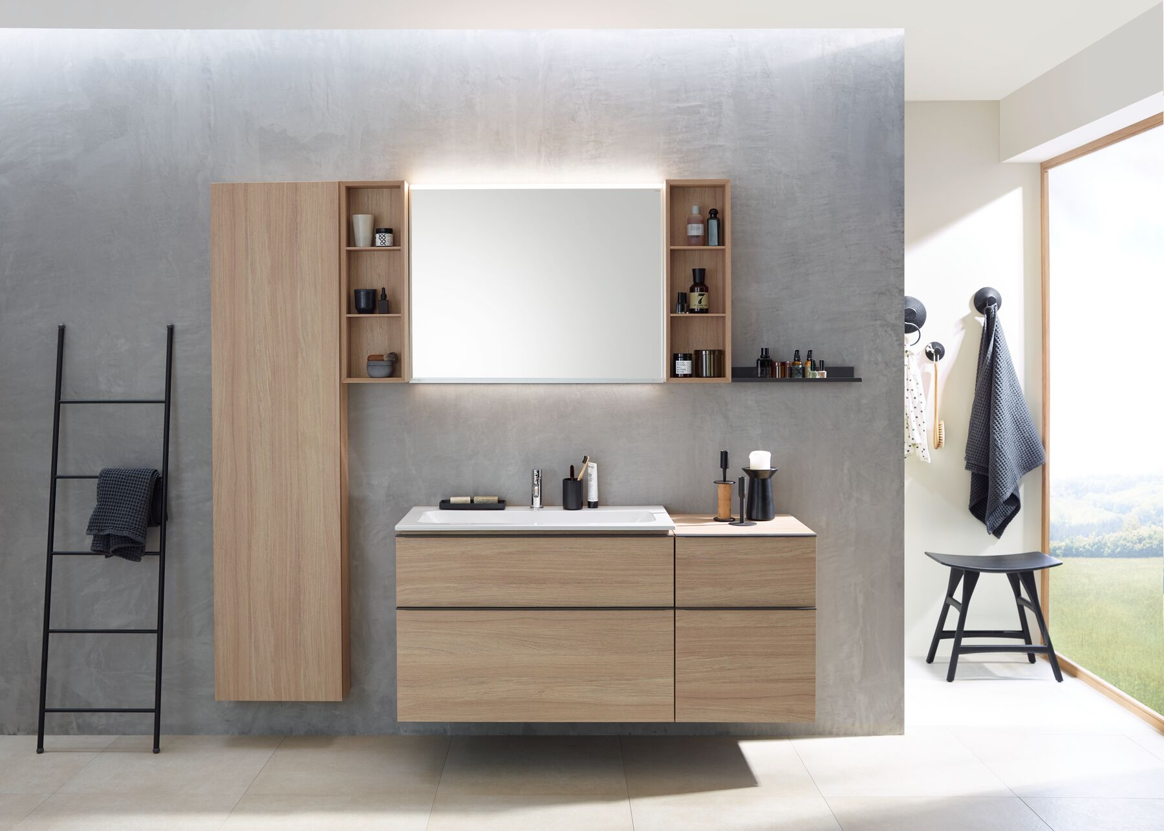

Karakteristiek voor de vernieuwde iCon is het omvangrijke keramiek- en meubelprogramma. Voor elke badkamergrootte kan nu een individueel badkamerontwerp worden gemaakt.
Modulair meubelprogramma met extra opbergruimte
Er kan eindeloos gespeeld worden met de samenstelling van de uiteenlopende iCon badkamermeubels, zoals wastafelonderkasten in verschillende vormen en maten, zijkasten, open schappen en (metalen) planchetten. Zo kan iedereen precies de opbergruimte realiseren, die er nodig is. Bovendien kan voor iedere badkamer de gewenste look gecreëerd worden, want ook daarin zijn vele mogelijkheden. De meubels zijn verkrijgbaar in de oppervlakken wit hoogglans, wit mat en lava mat. Nieuw is zandgrijs hoogglans, noten Hickory en eiken. Binnen het ontwerp kan er gekozen worden voor één finish, maar de verschillende oppervlakken kunnen natuurlijk ook prachtig gecombineerd worden. De details maken het geheel af en daarom zijn ook de grepen aangepast. Naast chroom zijn de grepen nu ook in wit mat, zandgrijs mat en lava mat te verkrijgen. Om de schuifladen comfortabel te kunnen openen, zijn de grepen aan de onderkant voorzien van een welving.
Speciale aandacht is besteed aan het maximaliseren van de opbergruimte in de lades en kasten. Dankzij smallere ladegeleiders, een nieuwe, ruimtebesparende wastafelafvoer en een diepe schuiflade is er meer opbergruimte ontstaan. Onder andere doordat er geen uitsparing meer nodig is voor de sifon. Daarbij helpen nieuwe, modulaire lade-indelers om meer orde te houden. Wil je nog beter overzicht? Optioneel zijn de nieuwe lichtstrips, die voor meer licht en overzicht in de schuiflade zorgen.
Kies de dikte van je wastafel
Dunne lijnen en elegante vormen zijn de trend. Het bestaande wastafelaanbod, waarbij de randhoogte 9 cm is, is daarom uitgebreid met twee slankere varianten. Nieuw zijn de LightRim wastafels - met een randhoogte van 5,5 cm - en de SlimRim wastafels met een randdikte van slechts 1,5 cm. Voor iedereen is er een gewenste randhoogte.
Wandcloset en wandbidet met geoptimaliseerde Geberit Rimfree®-technologie
Het bestaande iCon wc- en bidetassortiment is uitgebreid met een wandcloset met ronde vormen en geoptimaliseerde Rimfree®-technologie. Passend bij deze wc is een wandbidet toegevoegd met een slanke uitstraling en extra zitcomfort. Het Geberit Rimfree® keramiek zorgt voor een efficiënte en schone spoeling én vergemakkelijkt het schoonmaken van het closet. De wc-bril is voorzien van een SoftClose- en QuickRelease-functie, wat zorgt voor extra comfort en schoonmaakgemak.
De vernieuwde Geberit iCon is verkrijgbaar vanaf 1 april 2021.
___________________________________________________________________
Noot voor de redactie:
Voor vragen, informatie, beelden en brochures kunt u contact opnemen met: MIES PR, Michelle de Ruiter, Michelle@miespr.nl of tel: +31 6 45740465.
Downloadlink tekst en HR-beelden:
https://www.miespr.nl/geberit-download-badkamerserie-geberit-icon-nu-met-nog-meer-ontwerpvrijheid-en-opbergruimte/
Over Geberit
De wereldwijd opererende Geberit Group is Europees leider op het gebied van sanitaire producten. Geberit opereert met een sterke lokale aanwezigheid in de meeste Europese landen en biedt een unieke toegevoegde waarde als het gaat om sanitaire technologie en badkamerkeramiek. Het productienetwerk omvat 29 productiefaciliteiten, waarvan er 6 buiten Europa gevestigd zijn. De groep heeft haar hoofdkantoor in Rapperswil-Jona, Zwitserland. Met ongeveer 12.000 medewerkers in ongeveer 50 landen, heeft Geberit in 2020 een netto-omzet van CHF 3.0 miljard gegenereerd. De Geberit aandelen zijn genoteerd aan de SIX Swiss Exchange en zijn sinds 2012 opgenomen in de SMI (Swiss Market Index).

